МОСКОВСКИЙ ГОСУДАРСТВЕННЫЙ ИНСТИТУТ
ЭЛЕКТРОНИКИ И МАТЕМАТИКИ
(Технический Университет)

Кафедра ИТАС

ПОЯСНИТЕЛЬНАЯ ЗАПИСКА
к дипломному проекту

На тему: _ _Разработка программно-аппаратного комплекса испытаний вибрационных датчиков_____________________________________________

Студент ___Давыдова Мария Борисовна _______________________________

Руководитель проекта __Попов Сергей Николаевич _____________________

Допущен к защите _________________________ 201___ г.

КОНСУЛЬТАНТЫ ПРОЕКТА:

Специальная часть ___Попов С.Н._____________________________________

Конструкторско-технологическая часть __ Попов С.Н.____________________

Экологическая часть__Савин В.А._____________________________________

Охрана труда__ Савин В.А.___________________________________________

Зав. кафедрой ________________________

МОСКВА
МОСКОВСКИЙ ГОСУДАРСТВЕННЫЙ ИНСТИТУТ
ЭЛЕКТРОНИКИ И МАТЕМАТИКИ
(Технический Университет)

Кафедра ___Информационных технологий и автоматизированных систем _______

“Утвержаю”
Зав. кафедрой
________________________________
“_____” _________________ 2010___

_____

“_____” __________________ 2010___ г.
З А Д А Н И Е
на дипломное проектирование

студенту ______АП-91__________________ группы ____дневного___________ отделения
(дневного, вечернего)

_________Давыдова Мария Борисовна____________________________________________
(фамилия, имя, отчество полностью)

I. Тема проекта __ Разработка программно-аппаратного комплекса испытаний вибрационных датчиков_________________________________________________________

(Утверждена приказом по институту от “_____” _____________ 2010___ г. № _________)

II. Срок сдачи студентом законченного проекта ______________________________

III. Техническое задание ___Разработать программно-аппаратный компслекс испытаний вибрационных датчиков с использованием программного обеспечения DASYLab_____________________________________________________________________

IV. Содержание расчетно-пояснительной записки.
А. Специальная часть проекта.
1. _Введение. Общие сведения. Актуальность темы_________________________________
2. _Программно-аппаратный комплекс____________________________________________
3. _Вибрационные датчики______________________________________________________
4. _ DASYLab. Краткий обзор ___________________________________________________
5. _Разработка технического задания_____________________________________________
6. _Разработка структурной схемы _______________________________________________
7. _Разработка алгоритмов_______________________________________________________
8. _Описание разработанной программы___________________________________________
9. _Описание полученных результатов____________________________________________
10. _Выводы (Заключение)______________________________________________________

Б. Конструктивно-технологическая часть проекта.
1. _Технология графического программирования в среде DASYLab___________________
2. ___________________________________________________________________________
3. ___________________________________________________________________________
4. ___________________________________________________________________________
В. Охрана труда
1. _Расчет защитного зануления на рабочем месте__________________________________
2. ___________________________________________________________________________
3. ___________________________________________________________________________
4. ___________________________________________________________________________

Г. Экологическая часть проекта
1. _Микроклимат в рабочей зоне_________________________________________________
2. _Защита от шума____________________________________________________________
3. ___________________________________________________________________________
4. ___________________________________________________________________________

Д. Решение задачи на ЭВМ.
1. _Графическая программа управления стендом___________________________________
2. _Примеры использования программного обеспечения_____________________________
3. ___________________________________________________________________________
4. ___________________________________________________________________________

V. Перечень графического материала (с указанием обязательных чертежей)
1. ___________________________________________________________________________
2. ___________________________________________________________________________
3. ___________________________________________________________________________
4. ___________________________________________________________________________
5. ___________________________________________________________________________
6. ___________________________________________________________________________
7. ___________________________________________________________________________
8. ___________________________________________________________________________
9. ___________________________________________________________________________

VI. Консультанты по проекту

Консультант по специальной части _______________________________________________
(подпись)

Консультант по конструктивно-технологической части ______________________________
(подпись)

Консультант по экологической части _____________________________________________
(подпись)

Консультант по охране труда ____________________________________________________
(подпись)

VII. Дата выдачи задания: “_11__” ____марта___________ 201_3_ г.

Руководитель дипломного проектирования ________________________________________
(подпись)

Задание принял к исполнению ___________________________________________________
(подпись)

“__11_” ____марта__________ 201_3__ г.

Примечание 1. Задание оформляется в двух экземплярах и сдается студентом на кафедру. После утверждения один экземпляр задания выдается на руки студенту. Экземпляр задания вшивается в пояснительную записку.
2. Получив задание, студент должен составить и согласовать с руководителем от кафедры календарный график выполнения дипломного проекта.
1 АННОТАЦИЯ
В современном мире компьютеры занимают уже достаточно большую нишу и активно используются не только дома но и на разнообразных предприятиях.
На этапе тестирования датчиков движения встал вопрос об автоматизации этого этапа и в следствии чего упрощения работы людей. При этом программное обеспечение должно было быть не сложным и легко настраиваемым для различных датчиков.
Для решения задачи тестирования было разработано программное обеспечение на DASYLab, которое тестирует датчики движения и записывает отчет о проведенных испытаниях. Были подобраны аппаратные части комплекса.
В состав комплекса входит программная часть, ПК, модуль АЦП/ЦАП, источник питания, испытательный поворотный вибростенд, датчик движения.

2 ОГЛАВЛЕНИЕ
1 АННОТАЦИЯ…………………………………………………………………...3
2 ОГЛАВЛЕНИЕ………………………………………………………………….4

3 ВВЕДЕНИЕ……………………………………………………………………...6

4 ОБЩИЕ СВЕДЕНИЯ…………………………………………………………...7
4.1 Актуальность темы……………………………………………….………...7
4.2 Программно-аппаратный комплекс……………………………………….8
4.3 Вибрационные датчики…………………………………………………...11

4.3.1 Устройство и характеристики…………………….…………….…...11

4.3.2 МЭМС-датчики движения……………………...……………………12

5 ПОСТАНОВКА ЗАДАЧИ…………………………………...………………...14
5.1 Назначение и структура комплекса……………….………………..……14
5.2 Цели создания комплекса………………………………………………...14
5.3 Функции комплекса……………………………………………..………...14
5.4 Устройство и работа комплекса……………………………………….....14
5.5 Техническое задание на дипломное проектирование……………...…...16
5.6 Технические характеристики комплекса……………….…………..…...16

6 СПЕЦИАЛЬНАЯ ЧАСТЬ…………………………………………………......18
6.1 Выбор технических средств комплекса……………………………...….18

6.1.1 Датчики движения……………………………………….…………...18

6.1.2 Виброиспытательная система SEV 125……………………………..21

6.1.3 Источник питания PWR-12-1AW…………………………………...22

6.1.4 Внешний модуль АЦП/ЦАП E14-440…………………….…….…..22

6.1.5 Intel Pentium M в промышленных компьютерах……………….…..25
6.2 Выбор системного и инструментального ПО…………………………...27
6.2.1 DASYLab……………………………………………………………...27
6.2.1.1 Характеристики DASYLab……………………………..………...28
6.2.1.2 Описание возможностей…………………………..……………...28
6.2.1.3 Средства связи DASYLab………………………………………...39
6.2.1.4 Приложения………………………………………..……………...30

6.2.2 Операционная система реального времени…………….…………..33

6.2.3 Графическое отображение информации…………………….……...34

6.2.4 Работа с файлами…………………………………………………......35

6.2.5 DCON Remote I/O …………………………………………………....36
7 КОНСТРУКТОРСКО-ТЕХНОЛОГИЧЕСКАЯ ЧАСТЬ……………………..38
7.1 Разработка ПО…………………………………………..………………...38
7.1.1 Функции разрабатываемого ПО…………..…………………………38

7.1.2 Цифровая обработка сигналов…………………………….………...38

7.1.2.1 Теорема Котельникова………………………….………………...38

7.1.3 Алгоритм работы ПО………………………………………………...39

7.1.4 Разрабатываемое ПО………………………………………….……...39
7.1.5 Тестирование и отладка…………………………………………...…49
8 ОХРАНА ТРУДА……………………………………………………………...50
8.1 Безопасность труда при работе с персональным компьютером…….....51
8.1.2 Конструкция ПЭВМ…………………………………..……………...52
8.2 Защитное зануление в рабочей зоне…………..………………………...54
8.2.1 Расчет защитного зануления…………..………………………….....55
9 ЭКОЛОГИЯ…………..………………………………………………………...57
9.1 Микроклимат в рабочей зоне……………………………..……………...57
9.1.1 Оценка микроклимата…………..…………………………………....58
9.2 Защита от шума…………..……………………………………..………...59
9.2.1 Классификация шумов………………………………..……………...60
9.2.2 Методы и средства защиты от шума………………..……………...61
9.3 Освещенность…………..………………………………………………....62
9.3.1 Оценка освещения рабочих мест…………….……..…………..…...64
10 ЗАКЛЮЧЕНИЕ…………..……………………………..…………………....68

11 СПИСОК ЛИТЕРАТУРЫ…………..………..……………………………....69

3 ВВЕДЕНИЕ

В дипломном проекте требовалось разработать программно-аппаратный комплекс для испытаний датчиков движения.
В пояснительной записке приведены требования, предъявляемые к комплексу, показана его общая структура и кратко описан принцип его работы. Более детально рассмотрена разработанная программа , показан ее состав и назначение основных модулей. Приведен обзор возможных технических решений, на основании которого выбрана аппаратная платформа и необходимое системное программное обеспечение, которое подробно рассматривается в соответствующем разделе. В конце сделаны выводы о проделанной работе.

4 ОБЩИЕ СВЕДЕНИЯ

Для улучшения качества и надежности продукции необходим постоянный контроль за техническими характеристиками программно-аппаратных комплексов. Такое возможно только при автоматизации процесса испытаний и создания специализированных систем (испытательных стендов).
Автоматизированные испытательные стенды повторяют работу детали так, как будто она является частью готового изделия. Тестирование детали си снятием в автоматическом режиме всех параметров направлен на производственный контроль качества продукции.

4.1 Актуальность темы

Автоматизация технологических процессов играет важную роль при организации промышленного производства. Улучшение систем автоматизации процессов в научно-производственных предприятиях всегда способствовало разработке технологических процессов и появления нового оборудования и устройств. Основные функции автоматизации – автоматическое регулирование и управлением, проверка и контроль качества продукции.
Учитывая вышесказанное представляется актуальной разработка специализированного программно-аппаратного комплекса испытаний для проверки и контроля вибрационных датчиков, установленных на машине непрерывного литья заготовок. Данный комплекс позволит приблизить процесс контроля и наладки датчиков движения во время стендовых испытаний к реальным условиям промышленной эксплуатации за счет применения моделей технических средств автоматизации (ТСА) [2].
В данной работе используется термин «программно-аппаратный комплекс» (ПАК) так как в состав системы может входить реальная аппаратура управления, а программные модули реализуются на ПЭВМ.
«Применение таких комплексов при существенном снижении технических, финансовых и временных затрат позволит обеспечить повышение эффективности предварительных наладочных работ и стендовых испытаний. Кроме того, разработанные модели могут быть встроены в действующую систему, а могут быть использованы в автономных системах, не работающих непосредственно с объектом управления. Например в программных комплексах (тренажерах), которые применяются в учебно-тренировочных центрах (УТЦ) предприятий для обучения и повышения квалификации персонала» [1, 2].

4.2 Программно-аппаратный комплекс

«Автоматизированные стенды для проведения различных испытаний представляют собой программно-аппаратный комплекс. При проведении испытаний виртуальные приборы управляют подключенными устройствами. На сегодняшний день стендовые испытания представляют собой один из важнейших этапов производства на предприятиях. Ведь при эксплуатации оборудования необходимо располагать точными характеристиками работающих устройств для производства качественной продукции.
Аппаратная часть стенда обычно строится на базе анализатора спектра и коммутационного блока, и также может включать другие устройства. Набор приборов подбирается по функциональному назначению стенда, тип устройств – по их техническим параметрам в соответствии с требуемыми точностными характеристиками.
- Анализатор спектра - реализует задающие и измерительные функции. На входы АЦП поступают аналоговые сигналы от проверяемого устройства. Измерение параметров сигналов осуществляется виртуальными приборами в соответствии с требованиями методики. С выхода ЦАП на вход проверяемого устройства подается тестирующий сигнал: синусоидальной формы, импульсный, пилообразный, сигнал постоянного тока и др. Цифровой вход/выход может использоваться для приема/передачи цифровых сигналов.
- Усилители - усиление сигналов, гальваническая развязка. При необходимости стенд может комплектоваться предварительны?ми усилителями сигналов, как с гальванической развязкой, так и без нее.
- Коммутационный блок - переключение измерительных и тестирующих цепей. Переключение цепей позволяет последовательно подавать тестирующие сигналы на все входы проверяемого устройства, и, наоборот, подключать измерительные цепи на входные каналы анализатора спектра. Таким образом, количество каналов АЦП/ЦАП стенда определяется количеством одновременно измеряемых/тестирующих сигналов. Использование коммутационного блока для программного переключения сигналов избавляет оператора от необходимости переключения каналов.
- Источники питания - запитывание проверяемого устройства или частей стенда. Автоматизированные стенды для проверки нестандартных устройств часто включают в себя программируемые источники питания, поскольку проверяемые устройства могут требовать различные параметры питания при проверке различных параметров.
- Мультиметры - прецизионные измерения. При поверке анализаторов спектра и других устройств, требующих использование измерителя более высокой точности, в состав стенда может входить прецизионный мультиметр.
- Платы АЦП/ЦАП - контроль параметров. При проведении контроля величин, не требующего высокой точности, вместо анализатора спектра могут использоваться платы АЦП/ЦАП, что значительно снизит стоимость стенда.
- Первичные преобразователи - расширение номенклатуры измеряемых параметров, определение истинного значение измеряемой величины при проведении измерений методом сравнения. Для измерения таких параметров, как температура, давление, ускорение, напряженность и т.д. в состав стенда могут входить различные датчики: термопары, термосопротивления, тензодатчики акселерометры, датчики перемещения, и др. Автоматизированные стенды поверки датчиков методом сравнения комплектуются первичными преобразователями, используемых в качестве образцовых. Отличительными особенностями таких датчиков являются высокая точность и большой динамический диапазон.
- Испытательное оборудование – тестирование. Для воспроизведения требуемых условий испытаний автоматизированные стенды могут осуществлять управление различными устройствами и механизмами: вибростендами, поворотными установками, разрывными машинами, климатическими камерами и т.д. В работе стенда может использоваться имеющееся на предприятии оборудование, или же стенд может комплектоваться всеми необходимыми устройствами.
- Специализированные разработки - дополнительные устройства. Стенд может комплектоваться не только стандартными устройствами отечественных и зарубежных производителей, но и специализированными, выполняющими определенные требованиями методики испытаний функции. Это могут быть платы преобразования (для преобразования закодированной информации), имитаторы различных устройств (для имитации сигналов при испытании составных частей механизмов) и т.д.
Программная часть комплекса обычно отвечает следующим характеристикам:
1. Программные средства должны быть совместимы с персональным компьютером (ПК) и обеспечивать в среде Windows:
- программное управление стендом;
- границы допуска всех параметров считываемых с прибора;
- считывание данных с приборов;
- сравнение результатов измерения с установленными границами допуска, а также принятие решений для годности изделия по конкретному параметру;
- проведение повторных испытаний выбранных параметров;
- представление результатов испытаний в виде таблицы;
- сохранение результатов испытаний в виде файлов данных;
- распечатку результатов испытаний;
- доступный, интуитивно понятный интерфейс.
2. Автоматизации подлежат испытания типовых параметров датчиков в соответствии с реальными возможностями приборов.
В соответствии с методикой проведения испытаний в программной части строится алгоритм проверки в виде блок-схемы, реализуемый с помощью выбранного программного обеспечения» [1, 4].

4.3 Вибрационные датчики

Инерциальные емкостные датчики ускорения обладают наиболее высокой точностью измерения и наилучшими характеристиками по сравнению с механическими и пьезоэлектрическими аналогами. Сфера их применения включает промышленную электронику, автомобильную электронику, охранные системы, медицинское оборудование.

4.3.1 Устройство и характеристики
«Акселерометры, входящие в датчики, представляют собой прибор, измеряющий проекцию ускорения (разность между абсолютным ускорением объекта и гравитационным ускорением, точнее ускорением свободного падения). Существуют трёхкомпонентные (трёхосевые) акселерометры, которые позволяют измерять ускорение сразу по трём осям» [9]. Второй составляющей датчиков являются «гироскопы – приборы, реагирующие на изменение углового ускорения относительно инерциальной системы отсчета» [8] Особенно интересны вибрационные гироскопы, которые определяют угловую скорость объекта и содержат, реагирующие на вращение, детали. Этот вид гироскопов является более простым и менее затратным, по сравнению с роторным (быстро вращающееся твердое тело, способное сохранять свое положение в пространстве).
Основное применение акселерометров и гироскопов:
- стабилизация изображения в фотоаппаратах и видеокамерах;
- игровые консоли;
- системы управления движением;
- системы счисления пройденного пути;
- стабилизация платформ промышленного оборудования.

4.3.2 МЭМС-датчики движения
За последние несколько лет широкое распространение по всему миру получили датчики, основанные на микроэлектромеханических системах, так называемых МЭМС. Популярность данных устройств обусловлена рядом причин, основными из которых являются простота их использования, относительно низкая цена и малые габариты.
«МЭМС-датчики, как правило, оснащаются интегрированной электроникой обработки сигнала и не имеют движущихся частей. Этим обуславливается их высокая надежность и способность обеспечивать стабильные показания в достаточно жестких условиях окружающей среды (перепады температур, удары, влажность, вибрация, электромагнитные и высокочастотные помехи)» [8].
Типичные размеры микромеханических элементов лежат в диапазоне от 1 микрометра до 100 микрометров, тогда как размеры кристалла МЭМС микросхемы имеют размеры от 20 микрометров до одного миллиметра [9].
«Основным материалом при изготовлении МЭМС является кремний из-за его распространенности, высокого качества и отработанной технологии применения в электронике. Плюс ко всему кремний надежен и обладает малой усталостью, что позволяет ему работать до триллионов циклов без разрушений.
Помимо кремниевого сенсора, который чувствителен к ускорению и поворотам в состав датчиков входит схема обработки сигнала, преобразующая выходные сигналы сенсора в аналоговые или цифровые.
Принцип работы сенсоров движения основан на измерении смещения инерционной массы относительно корпуса и преобразовании его в пропорциональный электрический сигнал. Емкостной метод преобразования измеренного перемещения является наиболее точным и надежным, поэтому емкостные акселерометры получили широкое распространение. Структура емкостного акселерометра состоит из различных пластин, одни из которых являются стационарными, а другие свободно перемещаются внутри корпуса. Емкости включены в контур резонансного генератора. Под действием приложенных управляющих электрических сигналов подвешенная масса совершает колебания. Между пластинами образуется конденсатор, величина емкости которого зависит от расстояния между ними. Под влиянием силы ускорения емкость конденсатора меняется.
В конструкции МЭМС-сенсоров для акселерометров и гироскопов используется камертонная система электродов. Две подвешенные массы совершают колебания по противоположным осям. С появлением угловой скорости сила Кориолиса прикладывается в противоположных направлениях. Измеряемая дифференциальная емкостная составляющая пропорциональна углу перемещения. При линейном ускорении векторы приложения сил для обеих масс действуют в одном направлении. При этом дифференциальная разность равна нулю. В МЭМС-сенсорах физическое перемещение массы подвижных электродов преобразуется в электрический сигнал за счет емкостного преобразования» [8].

5 ПОСТАНОВКА ЗАДАЧИ

5.1 Назначение и структура комплекса

В дипломном проекте решается задача разработки программно-аппаратного комплекса для тестирования датчиков движения, структура которого представлена на рисунке 1.
5.2 Цели создания комплекса

Работы по тестированию датчиков движения вручную занимают достаточное количество времени у операторов. И целью создания комплекса является сокращение времени тестирования датчиков. Автоматизация процессов съема данных и документирования результатов испытаний на съемных носителях.
5.3 Функции комплекса

- формирование тестового механического воздействия на датчик;
- автоматический съем выходных сигналов датчика;
- визуализация сигналов датчика на экран компьютера;
- контроль характеристик датчика с целью попадания в заданный диапазон;
- хранение результатов на диске и формирование отчетов.
5.4 Устройство и работа комплекса

Принцип действия Комплекса основан на контроле характеристик датчика движения с целью проверки его исправности. Датчики будут проверятся с помощью специальных вибростендов. При помощи программного обеспечения, играющего основную роль, оператор будет наблюдать визуализированные показания датчиков. После эти данные будут автоматически формироваться в отчет об испытании, хранящийся на носителе.

5
3

4

6
7

2
1
7

c

a

a

b USB

1 – датчики движения;
2 – стол;
3 – вибрационный стенд;
4 – модуль Е14-440;
5 – источник питания;
6 – ПК;
7 – сеть;
а- задание вида воздействия;
b – START, выдача 10В на испытательный стенд;
с – получение данных для отчета;
USB – интерфейс ввода/вывода.

Рисунок 1. Структурная схема комплекса.
5.5 Техническое задание на дипломное проектирование

Разработать ПО обеспечивающее следующие требования:
- Формирование отчета о результатах испытаний датчиков;
- Наличие не менее 7 аналоговых входов:
- AX – сигнал ускорения по оси X;
- AY – сигнал ускорения по оси Y;
- AZ – сигнал ускорения по оси Z;
- SX – сигнал угловой скорости по оси X;
- SY – сигнал угловой скорости по оси Y;
- SZ – сигнал угловой скорости по оси Z;
- T – сигнал встроенного датчика температуры;
- Выдачу не менее 2 аналоговых сигналов:
- VА – сигнал управления на вибростенд с амплитудой A, частотой F и формой W;
- VS – задающий сигнал для управления поворотным стендом;
- Задание стимулирующих воздействий на датчик ускорений в диапазоне ± 1,7g, с частотой до 70 Гц;
- Задание стимулирующих воздействий на датчик угловых ускорений в диапазоне ± 250 °/s.

5.6 Технические характеристики комплекса

Основные технические характеристики комплекса приведены в табл. 1.
Таблица 1. Технические характеристики комплекса
Измерение ускорения, g | 1,7
Частота, Гц | до 70
Угловые ускорения, °/s | ± 250
Диаметр стола на вибростенде, мм, не менее | 100
Подключение внешних модулей, шина | USB
Масса, кг, не более | 35
Габаритные размеры, мм, не более | 4500х800х1000
Место размещения движения | На столе вибростенда
Температура окружающей среды, °С | от 0 до 70
Влажность окружающей среды при температуре 35 °С, % | до 100
Режим работы | непрерывный
Охлаждение, вода (от 10 до 35 °С), расход, л/мин | 100

6 СПЕЦИАЛЬНАЯ ЧАСТЬ

6.1 Выбор технических средств комплекса

6.1.1 Датчики движения
Датчики комплекса представляют собой измерители, которые устанавливаются на технологические площадки. В состав датчика должен входить акселерометр и гироскоп. Тестовые датчики изготавливаются фирмой Analog Devices, Inc. Ниже приведены их характеристики.
Основные достоинства технологии датчиков компании ANALOG DEVICES:
- Малый разброс параметров в пределах изделия. «Изготовление компонентов в едином технологическом цикле позволяет получать практически неотличимые параметры у одинаковых компонентов.
- Высокая технологичность и повторяемость. При изготовлении МЭМС-устройств в основном применяются хорошо отработанные и управляемые технологические процессы, что позволяет получать изделия с желаемыми характеристиками.
- Микроминиатюрность. Применение технологии микросхем позволяет получить микромеханические и оптические узлы значительно меньших размеров, чем это возможно по традиционным технологиям.
- Высокая функциональность. Миниатюрность изделия и возможность изготовления датчиков, обрабатывающих схем и исполнительных механизмов в одном устройстве позволяет создавать законченные системы достаточно большой сложности в миниатюрном корпусе.
- Улучшенные характеристики функционирования. Электронная часть, а также электрические каналы связи с датчиками и механизмами, выполненные по интегральной технологии и имеющие малые размеры, позволяют улучшить такие характеристики как рабочие частоты, ЭМС, соотношение сигнал/шум и т.д. Высокая точность и повторяемость чувствительных элементов и их интегральное исполнение совместно с обрабатывающей схемой позволяют значительно повысить точность измерений. Кроме того, повторяемость и точность исполнения механических компонентов улучшает их характеристики.
- Высокая надежность и стойкость к внешним воздействиям. Факторов, приводящих к повышению надежности и стойкости к внешним воздействиям изделий при применении МЭМС, достаточно много, и они зависят от конкретного типа изделия и его применения. Механические узлы МЭМС в условиях вибраций и ударов, как правило, работают лучше благодаря малым размерам и массе, а также тому факту, что механические узлы расположены в корпусе МЭМС, амортизированном выводами и конструкцией ПП.
- Низкая стоимость. Применение МЭМС уменьшает стоимость как механической, так и электронной частей устройства, поскольку обрабатывающая электроника интегрирована в МЭМС-компонент, что позволяет избежать дополнительных соединений и, в некоторых случаях, согласующих схем» [13].
Акселерометр ADXL203 – это малопотребляющий, полнофункциональный акселерометр с выходным сигналом в виде напряжения. Он может измерять ускорение в диапазоне шкалы ±1.7 g, ±5 g или ±18 g. Шумовой порог акселерометра составляет 110·10-6 g/√Гц, что позволяет обнаруживать сигналы с ускорением менее 1·10-3 g (отклонение 0.06°) при работе в узкой полосе т.е. <60 Гц. В зависимости от требований ПО значение ширины полосы может устанавливаться в диапазоне от 0.5 Гц до 2.5 кГц. ADXL203 выпускаются в корпусе с габаритами 5 мм × 5 мм × 2 мм. Температурный диапазон акселерометра от –40°C до +125 °C [13]. Акселерометр изображен на рис. 2.
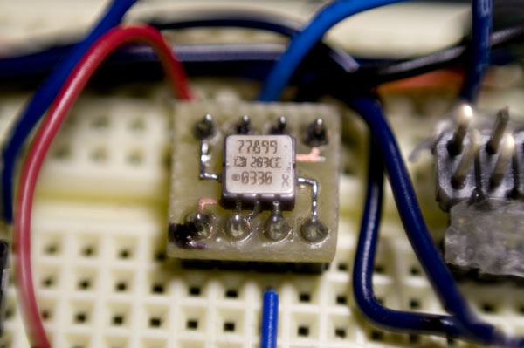
Рис. 2. Акселерометр ADXL203
Гироскоп ADXRS622 – полнофункциональный, недорогой датчик угловой скорости. Работает при напряжении питания 5 В. Имеет датчик температуры, что для нас важно. Корпус гироскопа ADXRS622 имеет габариты 7 мм × 7 мм × 3 мм и вес менее 0,5 грамм. Два цифровых входа автоматического тестирования предназначены для электромеханического возбуждения датчика в целях проверки корректности работы самого датчика и схем аналогового преобразования сигнала [13]. Гироскоп ADXRS622 изображен на рис. 3.
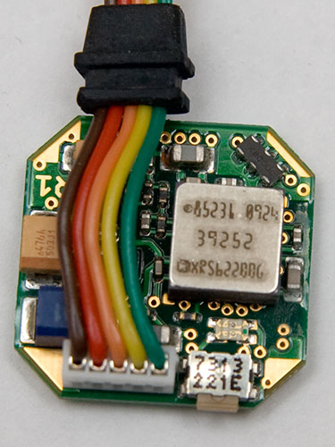
Рис. 3. Гироскоп ADXRS622.

6.1.2 Виброиспытательная система SEV 125
Система низкочастотного диапазона спроектирована для организаций технической направленности и лабораторий исследовательской и экспериментальной деятельности. Система SEV125 позволяет проводить испытания малогабаритных изделий на устойчивость к воздействию синусоидальной вибрации, широкополосной случайной вибрации, а также ударных воздействий: одиночных ударов, многократных ударов, виброударов. Управление испытаниями осуществляется с помощью системы управления вибростендами [1]. Технические характеристики выбранной системы описаны в таблице 2.
Табл. 2. Технических характеристики SEV125
Вибростенд | SEV 125
Диаметр стола, мм | 125
Диапазон частот, Гц | DC...4500
Выталкивающая сила при синусиоидальной вибрации (пик), кН | 1
Выталкивающая сила при случайной вибрации (СКЗ), кН | 0,7
Ускорение при синусоидальной вибрации, g | 50
Виброскорость (пик), м/с | 1,2
Максимальное перемещение стола (пик-пик), мм | 20
Масса движущего элемента, кг | 2
Масса загрузки, кг | 12
Выходная мощность усилителя | 45 В, 25 А
Входное сопротивление, кОм | 10
Габариты (длина х ширина х высота), мм | 540х375х495

«Виброиспытательная система SEV 125 состоит из вибростенда и управляется контроллером СУВ (система управления вибростендом). Контроль параметров вибрации осуществляется по каналам обратной связи от датчика движения (состоящего из акселерометра и гироскопа), устанавливаемого на столе вибростенда. Оператор задает профиль испытаний и контроллер системы управления вибростендами обеспечивает воспроизведение вибростендом заданного профиля в автоматическом режиме» [1, 10].

6.1.3 Источник питания PWR-12-1AW
Блок питания стабилизированный, настенный. 1 Ампер. Входное напряжение AC 220V. Напряжение питания DC 12V. Потребляемая мощность 12W/1000mA. Блок питания изображен на рис. 4.
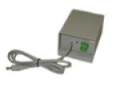
Рис. 4. Блок питания.

6.1.4 Внешний модуль АЦП/ЦАП E14-440
E14-440 современное универсальное программно-аппаратное устройство. Используется со стандартной последовательной шиной USB (Rev.1.1). Предназначен данный модуль как раз для построения многоканальных измерительных систем ввода, вывода и обработки аналоговой и цифровой информации в составе ПК (персональных компьютеров. Также модуль Е14-440 внесен в Государственный реестр средств измерений.
Данный модуль можно вполне рассматривать в качестве достаточно компактного и недорогого устройства многоканального потокового сбора информации. Кроме того, он представляет собой законченную систему с собственным цифровым сигнальным процессором ADSP-2185M от фирмы Analog Devices, Inc. Это обстоятельство позволяет пользователю реализовывать свои собственные специализированные алгоритмы реального времени по обработке сигналов на уровне программирования установленного на модуле сигнального процессора [11].
«Применение USB-интерфейса на модуле E14-440 предоставляет пользователю целый ряд существенных преимуществ. Так, при использовании стандартных устройств АЦП/ЦАП для персональных компьютеров, подключаемых через шину ISA либо PCI, в процессе решения задач возникает ряд неудобств, состоящих в необходимости установки платы внутрь компьютера и невозможности использования таких плат с портативными компьютерами типа NoteBook. Одним из возможных вариантов решения таких проблем, когда необходимо иметь устройство, которое можно было бы быстро и удобно подключать к стандартным персональным компьютерам, к компьютерам типа NoteBook, к про-мышленным компьютерам, является использование внешних модулей, подключаемых по шине USB. На сегодняшний день все современные компьютеры поддерживают данный тип шины. Кроме того, благодаря встроенным линиям питания, обеспечивающим ток до 500 мА, шина USB часто позволяет применять устройства без внешнего блока питания (модуль E14-440 как раз не требует внешнего питания). Все подключаемые к шине USB устройства конфигурируются автоматически, т.е. реализован так называемый принцип Plug&Play, когда операционная система сама определяет тип подключенного устройства и загружает необходимый для данного устройства драйвер. При этом не возникает никаких вопросов о номере используемого прерывания, адресах портов, ПДП и т.д. Кроме того, спецификация шины USB допускает "горячее" (т.е. "на лету", при включенном питании компьютера) подключение/отключение устройств» [11]. Модуль E14-440 изображен на рис. 5.
Модуль E14-440 обладает следующими функциональными характеристиками:
- шина USB (Rev. 1.1);
- цифровой сигнальный процессор ADSP-2185M фирмы Analog Devices, Inc. с тактовой час-тотой работы 48 МГц;
- 16 дифференциальных каналов или 32 канала с общей землей для аналогового ввода с воз-можностью автоматической корректировки данных;
- максимальная частота работы 14ти битного АЦП - 400 кГц;
- два входа для внешней цифровой синхронизации ввода аналоговых сигналов;
- порт цифрового ввода/вывода, имеющий 16 входных и 16 выходных линий;
- два канала аналогового вывода 12ти битного ЦАП с максимальной суммарной частотой 125 кГц (ЦАП устанавливается по требованию пользователя);
- максимальная пропускная способность по шине USB (Rev. 1.1) - не более 500 кСлов/с.
На модуле установлена одна микросхема АЦП (аналого-цифровой преобразователь), на вход которой может быть подан усиленный сигнал с одного из 16 или 32 аналоговых каналов на внешнем разъёме. Типовые характеристики приведены в таблице 3. Также дополнительно установлена микросхема двухканального 12ти битного ЦАП (цифро-аналоговый преобразователь). Таким образом, на внешнем аналоговом разъёме модуля появляются две выходные аналоговые линии. Характеристики микросхемы ЦАП приведены в таблице 4.
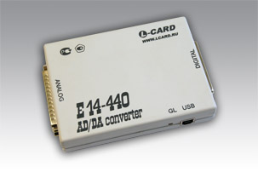
Рис. 5. Модуль Е14-440

Таблица 3. Параметры АЦП.
Тип модуля | E14-440
Разрядность АЦП | 14 бит
Диапазоны входного сигнала | ±10 В; ±2.5 В; ±0.625 В; ±0.156 В
Разрядность, рассчитанная по отношению сигнал/шум на заземленном входе PGA при частоте АЦП 400 кГц | Усиление 1 13.8 бит Усиление 4 13.8 бит Усиление 16 13.5 бит Усиление 64 13.0 бит
Время преобразования | 2.5 мкс
Максимальная частота преобразования | 400 кГц
Защита входов | При включенном питании ±30 В  При выключенном питании ±10 В

Таблица 4. Параметры ЦАП.

Количество каналов | 2
Разрядность | 12 бит
Максимальная суммарная частота преобразования | 125 кГц
Время установления | 8 мкс
Макс. выходной ток | 2 мА
Выходной диапазон | ±5В

6.1.5 Intel Pentium M в промышленных компьютерах
Сегодня в сфере компьютерных приложений все больше и больше требований предъявляется к мощности компьютера и его функциональным возможностям. Однако для некоторых областей не менее важную роль играет компактный размер компьютера и повышенная надежность. К таким применениям относятся промышленные и встраиваемые системы. Тепловыделение современных процессоров, таких как Intel Pentium 4 достигает 110 Вт. Для многих промышленных приложений отвод такой мощности из корпуса компьютера является большой проблемой [10].
Поэтому для решения поставленной задачи предполагается использовать систему на базе мобильного процессора Intel Pentium M. Главное преимущество этого процессора - малая рассеиваемая мощность (не более 22 Вт) при высоком уровне производительности. Благодаря малой рассеиваемой мощности на процессор устанавливается небольшой радиатор, причем в некоторых приложениях можно обойтись без вентилятора на радиаторе [2].
В качестве процессорной платы поддерживающей Pentium M выбрана плата AIMB-750 от фирмы Advantech со следующими характеристиками: материнская плата формата ATX, имеет на борту два слота PCI-X, четыре PCI и один AGP. Плата оснащена набором интерфейсов - флоппи, IDE, RS-232, LPT, SATA-150, один или два гигабитных (либо Fast Ethernet) сетевых адаптера. Плата поддерживает установку видеоплат в слот AGP. Для карт расширения предусмотрены также четыре слота PCI и два PCI-X (64 бит/66 МГц). Создание дисковой подсистемы обеспечивается встроенными контроллерами SerialATA и Ultra DMA/100. Для подключения периферийных устройств плата оборудована четырьмя портами USB 2.0 и двумя RS-232. В качестве сетевых интерфейсов применяются до двух контроллеров Gigabit Ethernet. Модель AIMB-750 создана на базе системной логики Intel 855GME + ESB6300 и поддерживает процессоры Intel Pentium M с частотой до 2 ГГц.
Такое решение:
1) Позволяет при сохранении уровня производительности существенно снизить энергопотребление, что в свою очередь, решает проблему высокого уровня тепловыделения;
2) Повышает механическую прочность промышленного компьютера в целом и его вибро и сейсмо устойчивость благодаря отсутствию громоздкого радиатора;
3) Повышает надежность промышленного компьютера благодаря снижению температуры внутри корпуса компьютера;
4) Позволяет использовать промышленные компьютеры при более высоких температурах окружающей среды, вплоть до 50C;
5) Уменьшает габариты за счет применения более компактных устройств охлаждения;
6) Широкий набор интерфейсов позволяет устанавливать различные платы управления и сбора данных, а так же обеспечивает возможность коммуникации с различными уровнями АСУ [12].
6.2 Выбор системного и инструментального ПО

Сравнивая множество программ по сбору и обработке данных можно увидеть, что наиболее простым ПО для решения нужным нам задач является DASYLab. Это программное обеспечение на основе графического программирования предлагает нам большое количество разнообразных функциональных блоков с уже заложенными программными элементами. Этот аргумент и стал основным при выборе ПО. DASYLab позволяет за небольшое количество времени, выделенное на разработку комплекса, создать законченную программу и полным набором функций. Характеристики выбранного ПО приведены ниже.

6.2.1 DASYLab.
«DASYLab популярное и простое в использовании программное обеспечение для систем приема данных со всеми типами интерфейсов для подключения к аппаратному оборудованию, такому как RS232, IEEE USB, параллельный порт, шина ISA, шина PCI и т.д. Кроме того DASYLab поставляет множество функциональных модулей для измерений и контроля. При помощи DASYLab потребуется всего пара минут для создания собственного приложения сбора и обработки данных. Пользователи могут легко интегрировать аппаратные средства и программное обеспечение в цикле систем сбора, измерения и управления данными» [6].

6.2.1.1 Характеристики DASYLab:
    - простая в использовании визуальная графическая среда разработки;
    - приложение Win32 для Windows 98/NT/2000/XP;
    - быстрый сбор и отображение данных;
    - поддержка различных средств связи;
    - поддержка драйверов аппаратного оборудования DAQ от более 40 компаний;
    - поддержка более 90 функциональных модулей для измерений и контроля;

6.2.1.2 Описание возможностей:
- Регистрирующее устройство
Всего с одним функциональным модулем «DASYLab работает как высокоскоростное регистрирующее устройство, способное получать данные на скоростях свыше 1МГц, сохраняя их на жесткий диск при помощи встроенной дисковой потоковой функции» [6].
- Мультиканальный самописец
«Два функциональных модуля представляют "безбумажный" многоканальный самописец с большим количеством опций для настройки графического представления данных в соответствие с вашими потребностями» [6].
- Двухканальный осциллограф
Возможно непрерывно отслеживать сигналы при помощи одного из множества модулей триггеров DASYLab [5].
- Триггерный контроль
Выходные сигналы уровня TTL стандартны для многих контролирующих приложениях или могут просто управлять потоком данных в программе.
- Частотный анализатор
Анализатор комплексного сигнала быстро настраивается при помощи нескольких простых в использовании функциональных модулей.
- Максимальная частота
Если Вас интересует максимальная частота в частотном спектре просто дополните "Частотный анализатор" DASYLab дополнительными модулями Y/t диаграммы, статистики и модулем цифрового измерения.

6.2.1.3 Средства связи DASYLab:
- Шина IEEE / RS232
DASYLab использует универсальную интерфейсную шину 488 для управления до 15 внешними устройствами. У каждого пользователя есть возможность быстрого проектирования задач со сложными измерениями при помощи стандартного синтаксиса управляющих команд. Большое количество устройств и приборов могут взаимодействовать с ПК посредством стандартного интерфейса RS232. Универсальные модули RS232 способны взаимодействовать с большим количеством разнообразных устройств, анализировать данные своих изменений и посылать управляющие команды непосредственно из рабочего журнала.
- DDE
Модули DDE ввода-вывода от DASYLab теперь могут работать как DDE-сервер или DDE-клиент используя все режимы связи DDE (активная связь, warm link, "холодная" связь). Модуль DDE ввода способен отмечать полученные данные пометкой времени или синхронизировать их с другими источниками данных. Все значения данных передаются в формате ASCII.
- OPC клиент
DASYLab включает современный интерфейс в OPC (OLE для управления процессом) протокол. DASYLab применяет модули DataSocket импорта и экспорта для связи с любым сервером OPC в сети.
- Чтение и запись ODBC
Посредством модулей ODBC ввода-вывода DASYLab может обмениваться данными с допускающей ODBC базой данных. Другое преимущество - способность записывать измеренные и вычисленные данные непосредственно в базу данных. Поскольку оба модуля управляются посредством управляемого прерываниями процесса и используют глобальные строки и переменные, DASYLab может автоматически сохранять законченные эксперименты работая в системе базы данных.
- Сеть DASYLab
Мощное расширение DASYLab, способное взаимодействовать и управлять удаленными копиями сети DASYLab:
- обмен данными в пределах до 100 000 выборок (эталонных единиц) в секунду;
- дистанционный запуск, остановка и загрузка эксперимента, включая одновременный старт нескольких систем Сеть DASYLab;
- связь с запущенными измерениями;
- использование протокола TCP/IP;
- использование существующих сетей (Microsoft Network, Novell, DEC и т.д.);
- запускается под Win 95/98 и Windows 2000/NT.

6.2.1.4 Приложения
- Мультиканальный самописец
- Приложение контроля триггера
- Частотный анализатор
- Контроль над объектом и окружающей средой
- Управление производственным процессом / Автоматизация
- Создание автоматизации
- Удаленный сбор данных
Обработка информации в системе производится в темпе поступления сигнала дискретизации (примерно как в пакетах серии Labtech) и в соответствии с заданной длиной блока данных. Вычисления в библиотечных модулях и передача данных между ними осуществляются поблочно. Поэтому перед вводом схемы необходимо установить обоснованные значения частоты дискретизации и размера блока в разделе меню Experiment Setup. Эти параметры можно изменять и в случае уже имеющейся схемы, но тогда могут потребоваться проведения изменений в конфигурации введенных модулей.
Функциональная схема системы, процесса или алгоритма быстро составляется в обычном для графических систем стиле из имеющихся библиотечных модулей. «В распоряжении пользователя имеются модули, позволяющие удовлетворить практически все разумные запросы, которые возникают при сборе и обработке данных. Кроме типовых функций по созданию диалоговых панелей, управлению программой, стандартного ввода/вывода и элементарной математики имеются хорошо развитые возможности по проведению обработки сигналов во временной и частотной областях, сжатия данных, регулирования, статистики, классификации, документирования результатов, работе в сети и некоторые другие. Конкретный набор модулей зависит от варианта поставки DASYLab.
Каждый модуль может иметь до 16 каналов обработки данных. Конфигурация модуля быстро выполняется из соответствующего меню для каждого его канала со своими параметрами. Такой подход позволяет получать компактные, легко читаемые и быстро модернизируемые схемы.
Введенные в схему элементы графического интерфейса пользователя имеют свои отдельные окна для выполнения функций контроля и индикации. Эти окна могут открываться, закрываться и совмещаться со схемой. Таким образом, несколько ускоряется процесс разработки и отладки проекта. Допустимо создание отдельной от схемы специальной передней панели (Layout) в традиционном для измерительных приборов стиле.
Система обладает весьма обширными средствами взаимодействия с периферийным оборудованием. В части стандартного интерфейса к внешним устройствам предусмотрены RS232 и GPIB. Пакет может работать с очень большой номенклатурой аппаратуры сбора данных для PC по интерфейсам ISA, PCI, PCMCIA, USB и через параллельный порт от практически всех заметных производителей такой техники. Также имеется поддержка некоторых систем промышленных контроллеров процессов, в том числе с интерфейсом типа CAN. Непосредственная работа с портами ввода/вывода PC не предусмотрена.
Большую практическую ценность представляет собой возможность использования звуковой платы для ввода/вывода аналоговых сигналов переменного тока (с некоторыми ограничениями по частоте дискретизации) и параллельного порта PC для цифрового ввода/вывода» [5, 6]. Эту функцию выполняет имеющийся в системе специальный драйвер, обеспечивающий работу в реальном времени. Данное свойство DASYLab позволяет получать крайне дешевые с точки зрения аппаратных затрат решения для значительного круга задач измерений и испытаний и может найти свое применение в радиолюбительской практике.

6.2.2 Операционная система реального времени
Рынок встраиваемых систем и ОСРВ является быстроразвивающимся и динамичным. Некогда популярные ОСРВ за очень короткий срок утрачивают свои лидирующие позиции как с точки зрения функциональных возможностей, так и с точки зрения популярности на рынке (например, еще недавно доминирующая на рынке VxWorks фирмы Wind River). Другие же завоевывают симпатии потребителей и занимают все большее место в этом сегменте ПО. По данным, приведенным в исследовании 2003 года канадского аэрокосмического агенства «A Selection Methodology for the RTOS Market», десять наиболее популярных ОСРВ ранжируются по интегральному коэффициенту, учитывающему такие показатели, как свойства ядра, диспетчеризация, модель обработки задач и потоков, требуемые ресурсы, управление прерываниями и т.п. В результате проведенного исследования в 2003 году восемь (и в том числе LynxOS ) из десяти ОСРВ имеют коэффициент выше, чем VxWorks, что резко отличается от результатов 2001 года. В числе наиболее важных свойств ОСРВ многие исследователи называют соответствие стандартам (и особенно стандарту POSIX) и кросс- платформенность. Одной из заметных тенденций является усиливающееся давление Linux как на классические ОСРВ, так и на системы, основанные на Windows-технологиях. Многие ОСРВ стремятся обеспечить максимальную интеграцию с Linux на различных уровнях, в том числе и совместимость с Linux не только на уровне исходных кодов или интерфейсов, но и на уровне исполняемых файлов, как, например, в LynxOS. Кроме того, в Linux"сообществе появляется все больше инструментальных средств для кросс-разработки встраиваемых систем (например, BlueCat Linux фирмы LynuxWorks или Embedded Linux фирмы MontaVista). Важным событием явилось появление на рынке ядра 2.6 Linux, которое усовершенствовано по сравнению с ядром 2.4 в части повышения производительности и масштабируемости и поэтому во многих случаях может рассматриваться как успешная альтернатива классическим ОСРВ. Неоспоримым фактом являются успехи Windows"технологий не только в области офисных или серверных приложений, но и в сегменте встраиваемых систем. По оценкам, приведенным в «Windows Embedded Market survey», совокупная доля Windows XP Embedded и Windows CE на рынке встраиваемых систем увеличится и может достигнуть 60%. Привычным становится применение операционных систем из семейства Windows Embedded в таких устройствах, как кассовые терминалы, телевизионные приставки, измерительные приборы.

6.2.3 Графическое отображение информации

В DASYLab имеются различные виды графиков. Один из основных модулей – это модуль Диаграммы Y/t. Модуль представляет отображение данных с каналов в виде кривых с течением времени. Кривая на диаграмме отображается слева направо. На рабочем листе модуль представляет из себя небельшую иконку и на рис. 6 мы можем видеть что модуль можно настроить, если его раскрыть.
Модуль отображает данный полученные в КГц. Имеется Zoom settings для настройки отображения графиков. При этом используется автоматическое масштабирование для отображения пиковых значений. Time axis позволяет настраивать всю информации. Об оси абсцисс (ось Х).
Помимо диаграмм Y/t в DASYLab имеется отображение X/Y диаграмм. Его отличительной особенностью является отображение пары каналов, но только одного типа данных. И если мы хотим отображать данные разных типов придется использовать несколько модулей. На дисплее при отображении будет выводится меню с несколькими настройками для изменения функций отображения. Стандартный дисплей XY - интерпретирует значение пары в качестве координат. Первый канал определяет х-значения, а второй канал указывает у-значения. Полярный дисплей - интерпретирует значение пары в качестве векторов. Первый канал определяет вектор длины, второй канал определяет направления. Ось X. Unit задает единицу оси х. Ось Y. Unit задает единицу оси у. Дополнительные настройки. X-Scaling - открывает диалоговое окно для масштабирования и маркировки оси времени для каждого канала. Y-Scaling - открывает диалоговое окно для масштабирования и маркировки оси значений для каждого канала [5, 6].
Chart Recorder Module – самописец. Обычно используется для отображения данных при медленных измерениях при частоте, примерно, 100 Гц.
Diagram Module – схема модуля. Используется модуль для отображения данных в виде кривых каналов вместе, по отдельности, или в группах, как в записи, Y / T диаграмм или X / Y графика. В окне диаграммы можно перемещать кривые по вертикали и горизонтали.

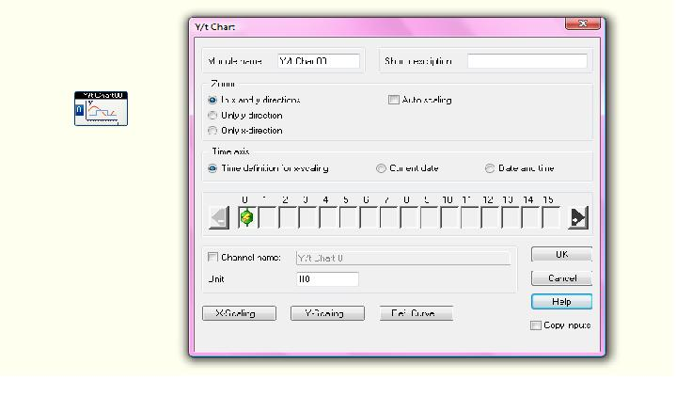
Рис. 6.Диаграмма Y/t.

Analog Meter Module. Digital Meter Module. Модуль аналогового и цифрового индикатора используется для отображения данных с каналов. Окно дисплея имеет отдельную область экрана для каждого канала данных.

6.2.4 Работа с файлами
В DASYLab работа с файлами также не представляет большой сложности. В специальном разделе Fies представлены 5 иконок работы с файлами:
1. Read data. Чтение из файла.
2. Write data. Запись в файл.
3. Backup data. Модуль резервного копирования данных.
4. ODBC Output. Модуль вывода информации из базы данных.
5. ODBC Input. Модуль переноса информации в базу данных.

6.2.5 DCON Remote I/O Modules
Для ввода/вывода данных испытаний нам необходим протокол DCON, который мы используем после установки необходимого драйвера от компании ICPDAS.
Протокол DCON, не относится к стандартным, однако очень широко распространен в России. Этот протокол использует только физический и прикладной уровень модели OSI. На физическом уровне используется прямое двоичное кодирование, когда логический ноль представлен низким уровнем напряжения в шине, логическая единица - высоким уровнем.
Широкая популярность протокола DCON обусловлена отсутствием необходимости в специализированных микросхемах для реализации стека протоколов, что существенно снижает себестоимость устройств, а, следовательно, цену для конечного потребителя. С другой стороны, у системного интегратора уменьшаются затраты на обучение, поскольку применение протокола предельно простое.
Протокол DCON используется в архитектуре "ведущий - ведомый". В сети может быть 255 ведомых устройств, но только одно ведущее, что в принципе исключает возможность конфликтов [14].
Для увеличения надежности передачи информации на физическом уровне используется простейший способ - вычисление контрольной суммы. Канального уровня в протоколе нет, и поэтому ошибки передачи могут быть выявлены только на прикладном уровне, непосредственно граничащем с программой пользователя.
Команды протокола DCON делятся на 4 типа:
- команды модулей аналогового ввода;
- команды модулей аналогового вывода;
- команды дискретного ввода-вывода;
- команды счетчиков/таймеров.

7 КОНСТРУКТОРСКО-ТЕХНОЛОГИЧЕСКАЯ ЧАСТЬ

7.1 Разработка ПО

7.1.1 Функции разрабатываемого ПО
Программное обеспечение, разрабатываемое для испытаний датчиков должно иметь следующие функции. Формирование тестового механического воздействия на датчик. Конфигурирование двух аналоговых выходов VA (сигнал управления на вибростенд) и VS (задающий сигнал для управления поворотным стендом). Визуализация сигналов датчика на экран компьютера Данные получаются с 7 аналоговых входов. Контроль характеристик датчика с целью попадания в заданный диапазон. Полученные результаты испытаний хранятся на диске и автоматически формируются в отчет. Взаимодействие с ПО осуществляется по USB.

7.1.2 Цифровая обработка сигналов
В разрабатываемой программе для модуля АЦП/ЦАП необходимо учитывать ограничение спектра по частоте и дискретизации сигнала с помощью теоремы Котельникова. Ниже приведенная теорема помогает в выборе модуля АЦП/ЦАП с нужным диапазоном частот.

7.1.2.1 Теорема Котельникова
Теорема Котельникова-Найквиста-Шеннона: если сигнал таков, что его спектр ограничен частотой F, то после дискретизации сигнала с частотой не менее 2F можно восстановить исходный непрерывный сигнал по полученному цифровому сигналу абсолютно точно. Для этого нужно проинтерполировать цифровой сигнал «между отсчетами» специального вида функциями [10, 12].

7.1.3 Алгоритм работы ПО
Алгоритм работы программного обеспечения приведен на рис. 7.
Задание вида воздействия
Воздействие на датчик
Передача данных с датчика на компьютер оператора
Формирование отчета об испытании
Начало
Конец
1
2
3
4
5
6
Рис. 7. Алгоритм разрабатываемой программы.

7.1.4 Разрабатываемое ПО
Программное обеспечение разрабатывалось на DASYLab версия 11.0. Данный программный пакет предназначен для сбора данных с различных устройств, регистрации проведенных измерений и сохранения результатов. Обработка информации в системе производится в темпе поступления сигнала дискретизации и в соответствии с заданной длиной блока данных. Функциональная схема системы, процесса или алгоритма быстро составляется в обычном для графических систем стиле из имеющихся библиотечных модулей. В распоряжении пользователя имеются модули, позволяющие удовлетворить практически все разумные запросы, которые возникают при сборе и обработке данных. Кроме функций по созданию диалоговых панелей, управлению программой, стандартного ввода-вывода и простых математических функций имеются хорошо развитые возможности по обработке сигналов во временной и частотной областях, сжатия данных, регулирования, статистики, документирования результатов и работе в сети.
Работа с DASYLab начинается с пустого поля где пользователь составляет схемы систем или процессов, и слева от поля на рис. 8 можно увидеть список сгруппированных модулей на использовании которых строится вся работа в DASYLab.
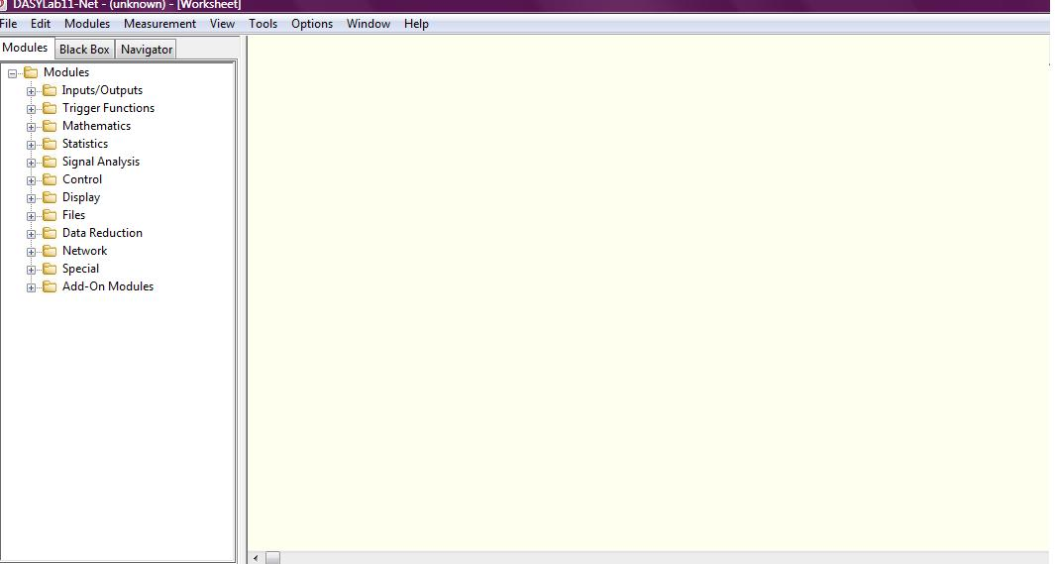
Рис. 8. Начало работы в DASYLab.
На рис. 9 приведен пример функциональной схемы построенной а DASYLab. Основной задачей схемы является вывод показаний с датчиков на экран.
Рассмотрим основные элементы используемые в схеме.
Status Display Module – модуль дисплея состояний. Используется для вывода на экран состояния воздействия на каждый канал. У данного модуля есть отдельная область на экране для каждого канала передачи данных с индикатором состояния. Текст выводимый в различных состояниях на экран можно ввести самостоятельно в режиме настройки. Данный модуль и окно его настройки можно увидеть на рис. 10 и 11.
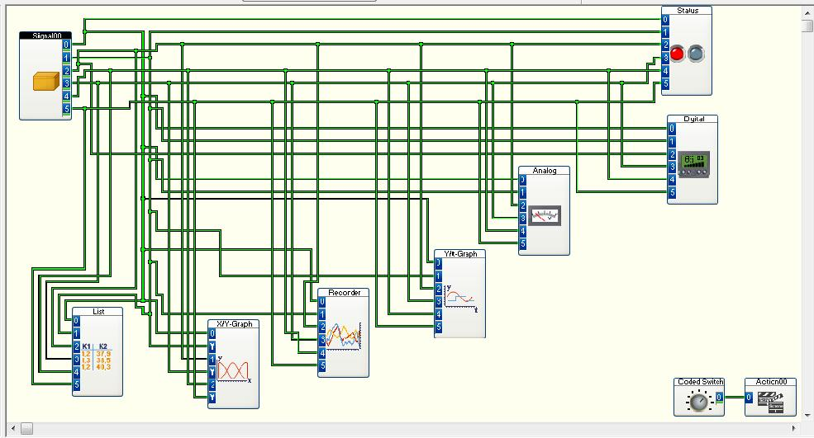
Рис. 9 Функциональная схема на DASYLab.

Digital Meter Module – модуль цифрового измерительного прибора. Данный модуль показывает цифровые значения получаемые с каналов передачи данных в отельном окне для каждого канала. В режиме настройки можно задать максимальное и минимальное значения для вывода данных в определенном диапазоне. Также возможна настройка вывоа только определенного значения в канале для снятия необходимых характеристик. Модоль цифрового отображения, а также окно его настройки можно увидеть на рис. 12 и 13.
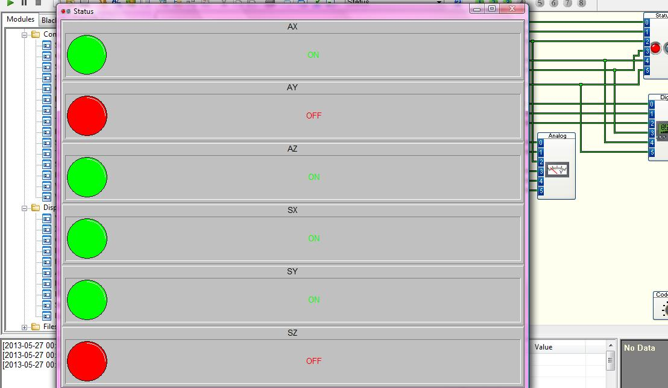
Рис. 10.Отображение статуса состояния.

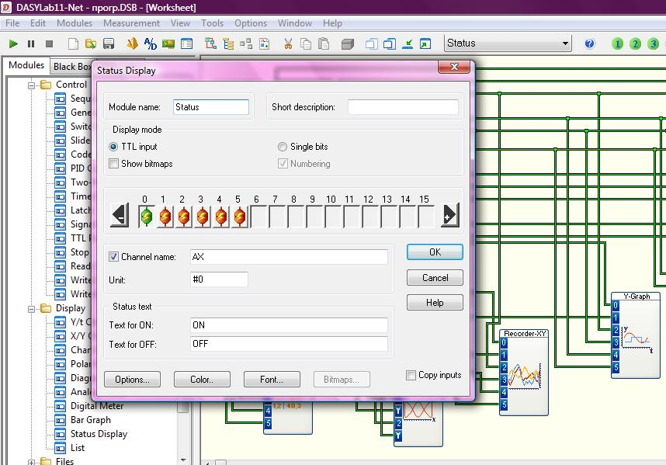
Рис . 11. Меню настройки Status Display Module
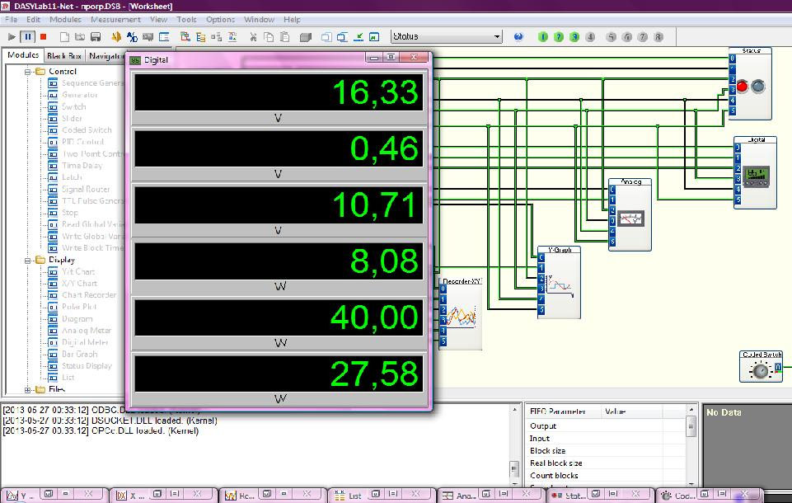
Рис. 12. Работа модуля Digital Meter Module

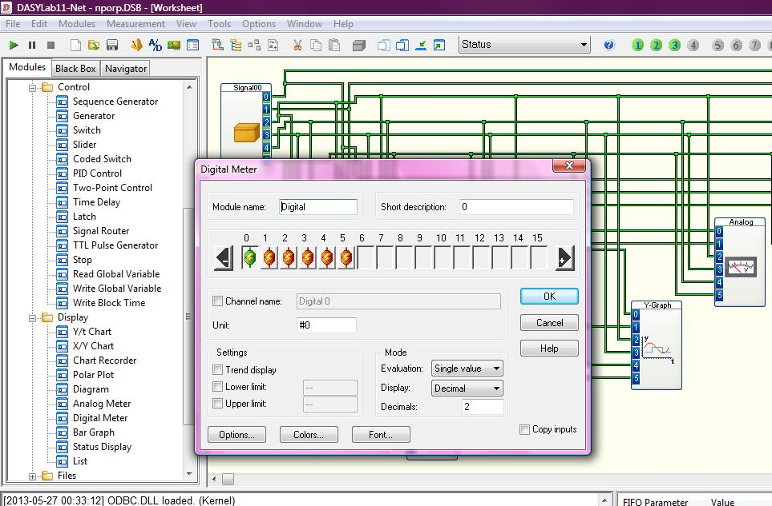
Рис. 13. Настройка Digital Meter Module

Analog Meter Module то есть модуль аналогового вывода информации. Используется для отображения данных с каналов в виде стрелочных проборов. Для каждого канала имеется своя область на экране. Каждый канал настраивается индивидуально. Имеется возможность настройки верхнего и нижнего допустимых пределов для получаемых данных. Чаще всего используется вид «спидометр», что можно видеть на рис. 14.

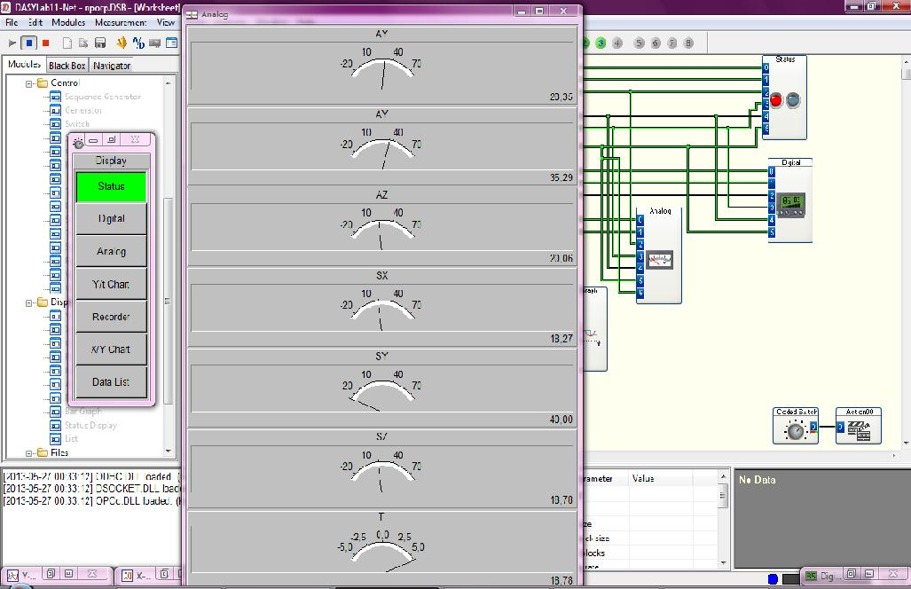
Рис. 14. Analog Meter Module

Также для упрощения работы оператора помимо аналоговых и цифровых выводов были использованы модули различных диаграмм. Основным таким модулем является диаграммы Y/t. Настроен вывод показаний сразу по всем каналам и в случае непредвиденного сбоя оператор, работающий с программой сразу заметит неполадки, и сможет оперативно отреагировать. На рис. 15 и 16 показаны диаграммы при различных воздействиях на датчик.
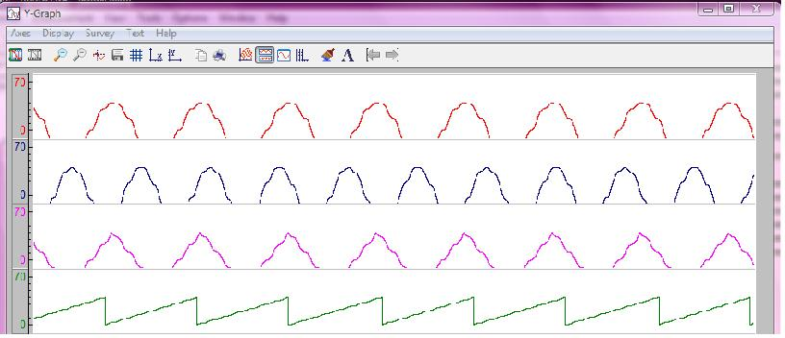
Рис. 15 Диаграммы AX, AY, AZ

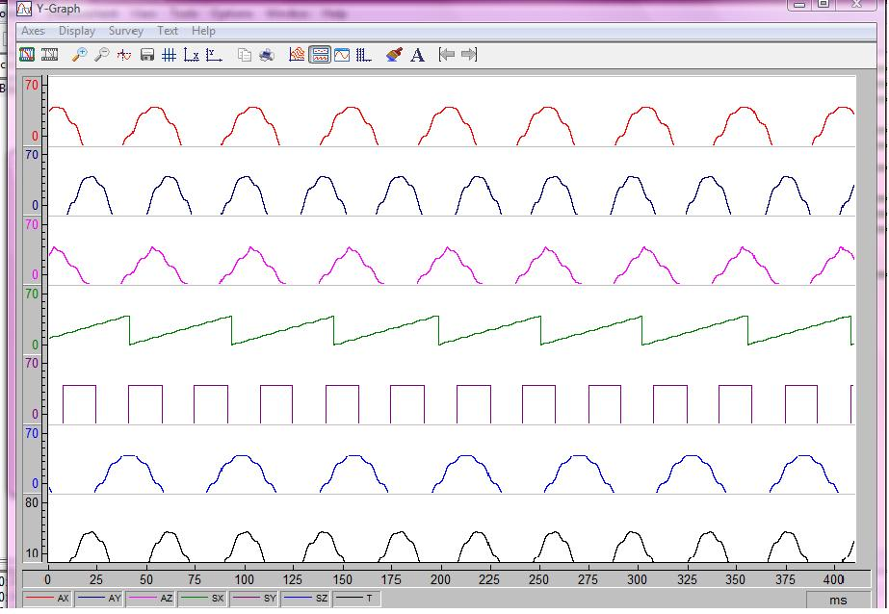
Рис. 16. Общий вид диаграммы

Помимо графического и цифрового отображения получаемых данных оператор имеет в своем распоряжении так называемый List Module или модуль списка. В этот список, который можно в любой момент работы программы открыть на рабочем столе, записываются все данный со всех каналов, получаемые за время работы. Из этих данных также формируется отчет о проведенных испытаниях, который позже будет храниться на носителе информации и на рабочем компьютере. Как выглядит List Module можно увидеть на рис. 17.
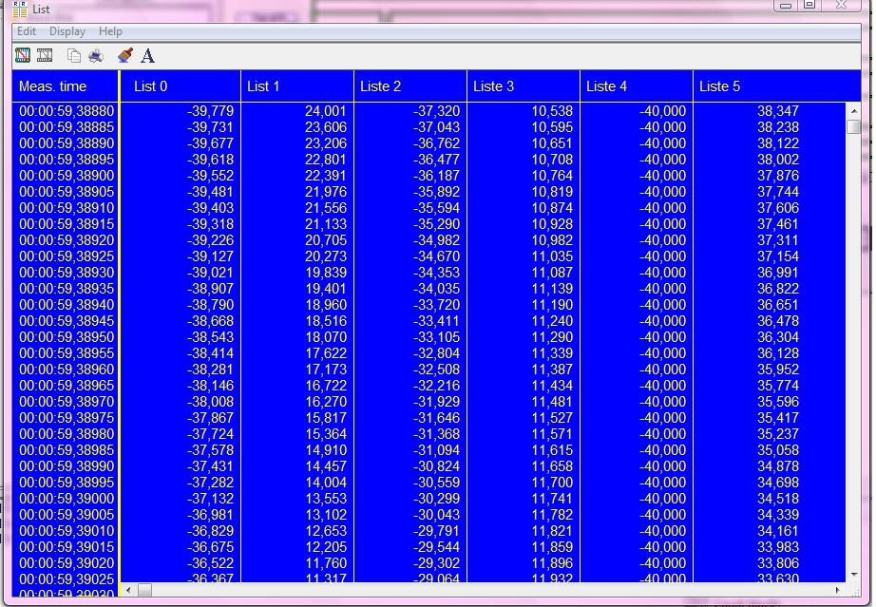
Рис. 17. Список данных, получаемых по каналам

Так как создаваемая программа имеет достаточный объем и возникают трудности с ее восприятием было решено использовать Black Box Module. Черный квадрат помогает создать в программе вспомогательный рабочий лист и увеличивает количество каналов доступных для использования вдвое, а еще в некоторых случаях «Черные квадраты» используют для скрытия основных элементов программы, оставляя на рабочем листе только визуальные элементы необходимые для успешной работы оператора.
Для удобства управления большим количеством различных экранов был использован Coded Switch и Action Module.
Coded Switch используется как основной интерфейс с помощью которого можно быстрой переключаться между разными экранами. Action Module используется чтобы определить и выполнить связанные с событием или связанные с модулем функции в фоновом режиме DASYLab. Coded Switch используемый в анной программе изображен на рис. 18.
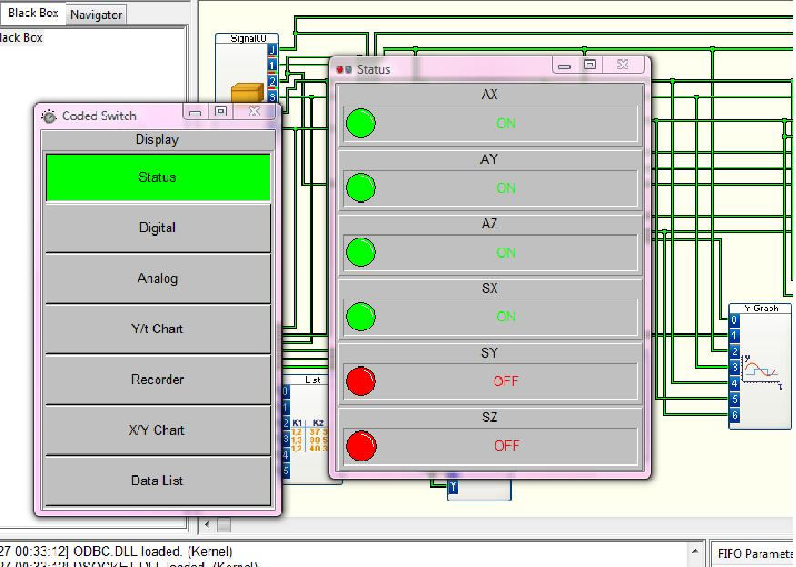
Рис. 18. Coded Switch

Несомненно важную роль играет не только получение результатов испытаний, но и сохранение данных по ним. Для этот использовался модуль WriteData, то есть запись данных. На рис. 19 можно увидеть меню настройки этого модуля. Основными параметрами настройки являются формат файла, куда будет осуществляться запись и путь файла. Важно заметить, что программа сама задает базовые имена для файлов так, что во избежание путаницы в инструкции для работы операторов придется описывать отдельно пункт, что перед началом нового испытания нужно задавать новое правильное имя файла и его формат.
Расположение модуля на рабочем листе программы можно посмотреть на рис. 20.
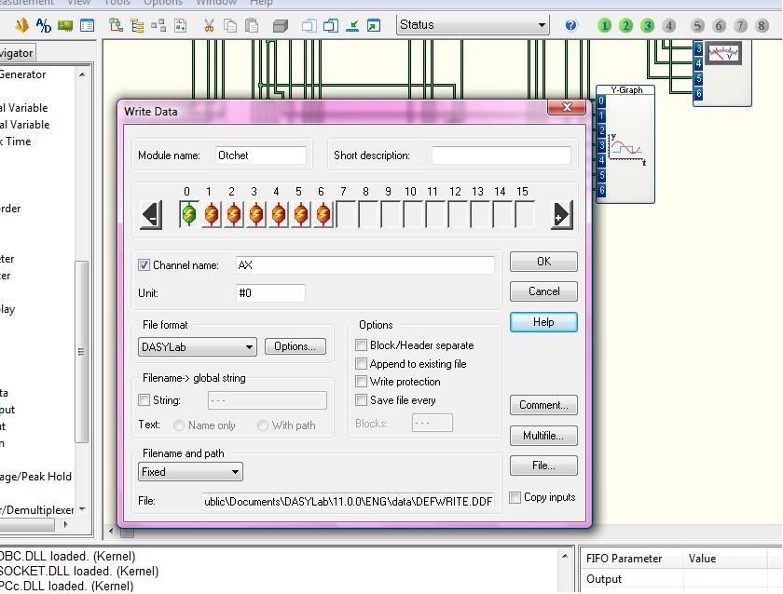
Рис. 19. Настройка хранения отчетов об испытаниях

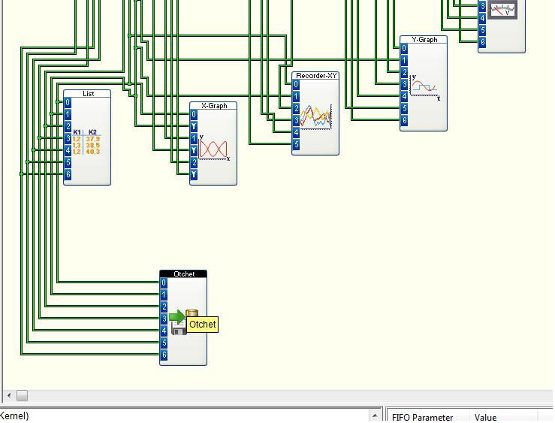
Рис. 20 Модуль WriteData в программе.
Конечным результатом работы программы вместе с аппаратной часть является отчет о проведенном испытании датчика движения и вывод, что данный датчик исправен и может использоваться в производстве на специальных установках.

7.1.5 Тестирование и отладка
В данный момент программно-аппаратный комплекс находится в стадии доработки, поэтому аппаратное и программное обеспечение еще не прошло тестов в условиях предприятия.
8 ОХРАНА ТРУДА
Вся работа по охране труда должна носить системный характер. В разделе X гл. 33 ст. 209 Трудового кодекса Российской Федерации дано следующее определение понятия "охрана труда".
«Охрана труда - система сохранения жизни и здоровья работников в процессе трудовой деятельности, включающая в себя:
- правовые,
- социально-экономические,
- организационно-технические,
- санитарно-гигиенические,
- лечебно-профилактические,
- реабилитационные и иные мероприятия» [15].
Задачу эффективного обеспечения охраны труда нельзя решить за счет проведения одних или группы перечисленных мероприятий.
«Система управления охраной труда (СУ ОТ) — часть общей системы управления (менеджмента) организации, обеспечивающая управление рисками в области охраны здоровья и безопасности труда, связанными с деятельностью организации» (ГОСТ 12.0.230-2007) [21].
«Система включает:
- организационную структуру;
- деятельность по планированию;
- процессы и ресурсы для разработки, внедрения, достижения целей, анализа результативности политики и мероприятий по охране труда» [21].
При создании СУ ОТ необходимо:
- определять перечень законов и иных нормативных правовых актов, содержащих нормы трудового права, распространяющихся на организацию;
- выявлять факторы охраны труда, вытекающие из ее прошлых, настоящих или планируемых видов деятельности, с тем, чтобы определить наиболее существенные воздействия на условия и охрану труда;
- определять политику организации в области охраны труда;
- определять цели и задачи в области охраны труда, устанавливать приоритеты;
- разрабатывать организационную схему и программу для реализации политики и достижений ее целей, выполнения поставленных задач.
Главная цель работы по охране труда в организации - создание условий труда, соответствующих требованиям сохранения жизни и здоровья работников в процессе трудовой деятельности.
Для достижения этой цели необходимы совместные усилия работодателя и работников.

8.1 Безопасность труда при работе с персональным компьютером
Государственный санитарно-эпидемиологический надзор за производством и эксплуатацией ПЭВМ осуществляется в соответствии с Санитарными правилами СанПиН 2.2.2/2.4.1340-03 «Гигиенические требования к персональным электронно-вычислительным машинам (ПЭВМ) и организации работы», которые
- распространяются:
- на условия и организацию работы с ПЭВМ;
- на вычислительные электронные цифровые машины персональные, портативные; периферийные устройства вычислительных комплексов (принтеры, сканеры, клавиатуру, модемы внешние, электрические компьютерные сетевые устройства, устройства хранения информации, блоки бесперебойного питания и пр.), устройства отображения информации (видеодисплейные терминалы (ВДТ) всех типов) и игровые комплексы на базе ПЭВМ;
- определяют санитарно-эпидемиологические требования:
- к проектированию, изготовлению и эксплуатации отечественных ПЭВМ;
- к эксплуатации импортных ПЭВМ;
- к проектированию, строительству и реконструкции помещений, предназначенных для эксплуатации всех типов ПЭВМ, производственного оборудования и игровых комплексов на базе ПЭВМ;
- к организации рабочих мест с ПЭВМ.
В организации должен осуществляться производственный контроль за соблюдением требований санитарных норм и правил.
Федеральный закон от 30.03.99 г. № 52-ФЗ О санитарно эпидемиологическом благополучии населения.
ПЭВМ должны соответствовать требованиям СанПиН 2.2.2/2.4.1340-03.
Каждый тип ПЭВМ подлежит санитарно-эпидемиологической экспертизе с оценкой в испытательных лабораториях, аккредитованных в установленном порядке.
Перечень продукции и контролируемых гигиенических параметров вредных и опасных факторов приведен в Приложении 1 СанПиН 2.2.2/2.4.1340-03.

8.1.2 Конструкция ПЭВМ
Конструкция ПЭВМ должна:
- обеспечивать возможность поворота корпуса в горизонтальной и вертикальной плоскости с фиксацией в заданном положении;
- предусматривать регулирование яркости и контрастности
Помещения для эксплуатации ПЭВМ должны иметь естественное и искусственное освещение, соответствующее требованиям нормативной документации.
Окна в помещениях преимущественно должны быть ориентированы на север и северо-восток.
Оконные проемы должны быть оборудованы регулируемыми устройствами типа: жалюзи, занавесей, внешних козырьков и др.
Эксплуатация ПЭВМ в помещениях без естественного освещения допускается только при наличии положительного санитарно-эпидемиологического заключения, выданного в установленном порядке.
Не следует размещать рабочие места с ПЭВМ вблизи силовых кабелей и вводов, высоковольтных трансформаторов, технологического оборудования, создающего помехи в работе с ПЭВМ.
Шумящее оборудование (печатающие устройства, серверы и т.п.), уровни шума которого превышают нормативные, должны размещаться вне помещений с ПЭВМ.
Рабочие места с ПЭВМ в помещениях с источниками вредных производственных факторов должны размещаться в изолированных кабинах с организованным воздухообменом [19].
Полимерные материалы, используемые для внутренней отделки помещений, должны иметь санитарно-эпидемиологическое заключение.
При размещении рабочих мест с ПЭВМ:
- расстояния между рабочими столами с видеомониторами (в направлении тыла поверхности одного видеомонитора и экрана другого видеомонитора), должно быть не менее 2,0 м;
- расстояние между боковыми поверхностями видеомониторов – не менее 1,2 м.
Конструкция рабочего стола должна обеспечивать оптимальное размещение на рабочей поверхности используемого оборудования.
Допускается использование рабочих столов различных конструкций, отвечающих современным требованиям эргономики.
Рабочее место пользователя следует оборудовать подставкой для ног.
Экран видеомонитора должен находиться от глаз пользователя на расстоянии 600-700 мм, но не ближе 500 мм с учетом размеров алфавитно-цифровых знаков и символов.
Клавиатуру располагают на поверхности стола на расстоянии 100-300 мм от края, обращенного к пользователю, или на специальной, регулируемой по высоте поверхности, отделенной от столешницы.
В помещениях оборудованных ПЭВМ, проводятся:
- ежедневная влажная уборка,
- систематическое проветривание после каждого часа работы на ПЭВМ,
- своевременная замена перегоревших ламп,
- чистка стекол оконных рам и светильников не реже двух раз в год.
Помещения с ПЭВМ должны быть оснащены аптечкой первой помощи [19].

8.2 Защитное зануление в рабочей зоне
Зануление – это преднамеренное электрическое соединение открытых проводящих частей электроустановок, не находящихся в нормальном состоянии под напряжением, с глухозаземленной нейтральной точкой генератора или трансформатора, в сетях трехфазного тока; с глухозаземленным выводом источника однофазного тока; с заземленной точкой источника в сетях постоянного тока, выполняемое в целях электробезопасности. Защитное зануление является основной мерой защиты при косвенном прикосновении в электроустановках до 1 кВ с глухозаземленной нейтралью [18].
Зануление применяется с целью отключить при пробое на корпус поврежденный электроприемник в возможно короткий срок и тем самым ограничить до возможного минимума время, в течение которого поврежденный объект будет представлять опасность для персонала. При занулении отключение поврежденного электроприемника производится под действием тока замыкания на корпус в линии, питающей поврежденный электроприемник.
Для быстрого и надежного срабатывания защиты максимального тока кратность тока замыкания на корпус по отношению к току установки защиты должна быть как можно больше.
ПУЭ требует (пункт 1.7.79): чтобы ток однофазного замыкания на корпус:
- превосходил в 3 или более раз номинальный ток плавкой вставки ближайшего предохранителя;
- не менее чем в 3 раза ток установки расцепителя автоматического выключателя, имеющего обратно зависимую от тока характеристику.

8.2.1 Расчет защитного зануления
Расчёт делают с целью определить параметры, при которых зануление надёжно выполняет свои функции: уменьшает опасность поражения электротоком при прикосновении к токопроводящим частям и быстро отсоединяет повреждённую установку от питания. Принцип защиты пользователей при занулении заключается в отключении сети за счет тока короткого замыкания, который вызывает отключение ПЭВМ от сети.
(1), где:

Jк.з. - ток короткого замыкания [А];
Uф - фазовое напряжение [B];
r_{m} - сопротивление катушек трансформатора [Ом];
r_{нзп} - сопротивление нулевого защитного проводника [Ом].

По заданным параметрам определим возможный Jк.з.
Uф = 220 В
r_{m} =0,543 Ом (по паспорту )
(2), где:
- удельное сопротивление материала проводника [Ом*м];
l - длина проводника [м];
s – площадь поперечного сечения проводника [мм²].
рмедь= 0,0175 Ом*м
=450 м ; =130 м ; =65 м
$$r_{1}=ρ_{1}\frac{l_{1}}{s_{1}}=0,\text{0175}\frac{\text{450}}{1}=7,\text{875}$$
$$r_{2}=ρ_{2}\frac{l_{2}}{s_{2}}=0,\text{0175}\frac{\text{130}}{1}=2,\text{275}$$
$$r_{3}=ρ_{3}\frac{l_{3}}{s_{3}}=0,\text{0175}\frac{\text{65}}{1}=1,\text{138}$$
11,228
$$\frac{r_{m}}{3}=\frac{0,\text{543}}{3}=0,\text{181}$$
$$J_{к\text{.}з\text{.}}=\frac{U_{ф}}{\frac{r_{m}}{3}+R_{\text{общ}}}=\frac{\text{220}}{0,\text{181}+\text{11},\text{228}}=\text{19},3$$
По величине определим с каким необходимо включить в цепь питания ПЭВМ автомат.
Jкз≥k*Jном
, где K – качество автомата.
K=3.
$J_{\text{ном}}=\frac{\text{19},3}{3}=6,\text{43}$= 10 А

Следовательно, предложенные расчеты для отключения ПЭВМ от сети в случае короткого замыкания или других неисправностей в цепи питания ПЭВМ необходимо ставить автомат с Jном до 10 А.
9 ЭКОЛОГИЯ

9.1 Микроклимат в рабочей зоне
Под микроклиматом производственных помещений понимаются метеорологические условия внутренней среды помещений, которые определяются действующими на организм человека сочетаниями температуры, влажности, скорости движения воздуха и теплового излучения (ГОСТ 12.1.005-88 (2001) ССБТ).
Показатели микроклимата должны обеспечивать сохранение теплового баланса человека с окружающей средой и поддержание оптимального или допустимого теплового состояния организма.
Показателями, характеризующими микроклимат в производственных помещениях, являются:
- температура воздуха;
- температура поверхностей (учитывается температура поверхностей ограждающих конструкций, устройств, технологического оборудования);
- влажность воздуха;
- скорость движения воздуха;
- тепловое облучение (при наличии источников лучистого тепла).
Санитарными правилами устанавливаются гигиенические требования к показателям микроклимата рабочих мест производственных помещений с учетом:
- Интенсивности энерготрат работника – на основе интенсивности общих энерготрат организма в ккал/ч (Вт) осуществляется разграничение работ по категориям (СанПиН 2.2.4.548-96 « Санитарные правила и нормы. Гигиенические требования к микроклимату производственных помещений»):
- К категории I а относятся работы с интенсивностью энерготрат до 120 ккал/ч, производимые сидя и сопровождающиеся незначительным физическим напряжением.
- К категории I б относятся работы с интенсивностью энерготрат 121-150 ккал/ч, производимые сидя, стоя или связанные с ходьбой и сопровождающиеся некоторым физическим напряжением.
- К категории II а относятся работы с интенсивностью энерготрат 151-200 ккал/ч, связанные с постоянной ходьбой, перемещением мелких изделий (до 1 кг) в положении стоя или сидя и требующие определенного физического напряжения.
- К категории II б относятся работы с интенсивностью энерготрат 201-250 ккал/ч, связанные с ходьбой, перемещением и переноской тяжестей (до 10 кг) и сопровождающиеся умеренным физическим напряжением.
- К категории III относятся работы с интенсивностью более 250 ккал/ч, связанные с порстоянными передвижениями, перемещением и переноской значительных (свыше 10 кг) тяжестей и требующие больших физических усилий;
- времени выполнения работы;
- периодов года:
  - теплый период года – характеризуется среднесуточной температурой наружного воздуха выше +10^{о}С;
  - холодный период года – характеризуется среднесуточной температурой наружного воздуха, равной +10^{о}С и ниже.

9.1.1 Оценка микроклимата
Оценка микроклимата проводится на основе измерений его параметров на всех местах пребывания работника в течение смены и сопоставления с нормативами СанПиН 2.2.4.548-96 по показателям:
- температура;
- влажность воздуха;
- скорость движения воздуха;
- тепловое излучение.
Все показатели микроклимата должны обеспечивать сохранение теплового баланса человека с окружающей средой и поддержание оптимального и допустимого теплового состояния организма.
Если измеренные параметры соответствуют требованиям СанПиН 2.2.4.548-96, то условия труда по показателям микроклимата характеризуются как оптимальные (1 класс) или допустимые (2 класс).
Допустимые микроклиматические условия – не вызывают повреждений или нарушений состояния здоровья, но могут приводить к возникновению общих и локальных ощущений теплового дискомфорта, ухудшению самочувствия и понижению работоспособности.
Допустимые величины показателей микроклимата устанавливаются в случаях, когда по техническим и экономическим обоснованным причинам не могут быть обеспечены оптимальные величины.
В случае несоответствия измеренных параметров микроклимата требованиям СанПиН, условия труда относят к вредным и устанавливают степень вредности, которая характеризует уровень перегревания или охлаждения организма человека.
Для регламентации времени работы в пределах рабочей смены в условиях микроклимата с температурой воздуха на рабочем месте выше или ниже допустимых величин используется защита временем.
Защита временем – это сокращение времени контакта с неблагоприятными факторами производственной среды и трудового процесса, с целью сведения до минимума вероятности нарушения здоровья при превышении гигиенических нормативов.

9.2 Защита от шума
Шум – беспорядочные звуковые колебания разной физической природы, характеризующиеся случайным изменением амплитуды, частоты и т.д.
Не все звуки могут быть отнесены к шуму. Шумом мы называем такие звуки, которые нам не нравятся. Люди по-разному воспринимают звуки. Что вам кажется приятным и ублажающим слух, другим это кажется шумным и вызывает неприятные ощущения.

9.2.1 Классификация шумов
Шум разделяется по спектру и по времени воздействия.
По спектру шум различается на тональный и широкополосный:
- тональный шум, в спектре которого имеются выраженные дискретные тона (превышение уровня звукового давления в одной из 1/3 октавной полосе над соседними, не менее чем на 10 дБ). Пример тонального шума – писк.
- широкополосный шум с непрерывным спектром шириной более одной октавы;
По временным характеристикам шумы разделяются на:
- постоянный, уровень звука которого за 8-часовой рабочий день (рабочую смену) изменяется во времени не более чем на 5 дБА при измерениях на временной характеристике «медленно» шумомера (пример такого шума – шум в котельной);
- непостоянный, уровень звука который за 8-часовой рабочий день (рабочую смену) изменяется во времени более чем на 5 дБА при измерениях на временной характеристике «медленно» шумомера. В свою очередь непостоянный шум подразделяется на:
  - колеблющийся во времени;
  - прерывистый, уровень звука которого ступенчато изменяется;
  - импульсный, состоящий из одного или нескольких сигналов, каждый длительностью менее 1 с.
Основные характеристики звуковых колебаний – частота и амплитуда.
Единица измерения частоты – герц – это частота, при которой в 1 секунду происходит 1 колебание. Человек воспринимает звуковые колебания от 16 до 20000 Гц.
Амплитуда звуковых колебаний воспринимается на слух как громкость.
Единица громкости – бел.
Для практических целей используется десятая часть этой единицы – децибел (дБ).
Уровень шума измеряется в децибелах (дБ).
Общий уровень шума в любом месте возрастает при увеличении количества источников шума. Различные уровни шума нельзя суммировать.
Порог слышимости – наиболее тихий звук (при частоте 1000 Гц), который еще слышит человек. Соответствуют звуковому давлению 2х10-5 Па, принятому в качестве нулевого (стандартного) уровня р.
При частотах ниже 16 или выше 20000 Гц слышимость отсутствует при любых звуковых давлениях.
Болевой порог – звуковое давление, вызывающее болевое ощущение. При частоте 1000 Гц болевой порог – 20 Па (2х102 Па), что соответствует уровню 120 дБ.

9.2.2 Методы и средства защиты от шума
При разработке технологических процессов, проектировании, изготовлении и эксплуатации машин, производственных зданий и сооружений, а также при организации рабочего места следует принимать все меры по снижению шума, а именно:
- снижение шума в источнике;
- звукоизоляция помещений, оборудования, др.;
- звукопоглощение за счет применения архитектурно-планировочных решений;
- обязательная гигиеническая оценка приборов, оборудования, устройств (их сертификация);
- специальные глушители;
- антифоны, беруши, противошумные шлемы;
- проведение предварительных (при поступлении на работу) и периодических осмотров.
Зоны с уровнем звука или эквивалентным уровнем звука выше 80 дБА должны быть обозначены знаками безопасности.

9.3 Освещенность
Освещение является важным фактором производственной среды, оказывающим существенное влияние на человека, производительность и безопасность его труда.
Нормативные требования к освещению приведены в СНиП 23-05-95 «Естественное и искусственное освещение» и СанПиН 2.2.1/2.1.1.1278-03 «Гигиенические требования к естественному, искусственному и совмещенному освещению жилых и общественных зданий».
Исключение вредного воздействия освещения достигается обеспечением его нормируемых параметров путем правильного выбора системы освещения, источников света, светильников, правильного устройства осветительных установок и их эксплуатации.
Производственное освещение классифицируется в зависимости от источников света на:
Естественное освещение – освещение помещений светом неба (прямым и отраженным), проникающим через световые проемы наружных ограждающих конструкциях. Естественное освещение в зависимости от места расположения световых проемов подразделяется на:
- Боковое (через световые проемы в наружных стенах здания)
- Верхнее (через световые фонари и световые проемы в стенах в местах перепада высот здания);
- Естественное комбинированное (сочетание бокового и верхнего естественного освещения).
Условия естественного освещения характеризуются относительной величиной, показывающей во сколько раз освещенность внутри помещения (Евн) меньше освещенности снаружи здания (Енар) Эта относительная величина называется коэффициентом естественной освещенности (КЕО) и выражается в процентах (%). Нормированные значения КЕО определяются с учетом характера зрительной работы по нормам СНиП 23-05-95.
Требования к естественному освещению жилых и общественных зданий в зависимости от назначения помещения изложены в СанПиН 2.2.1/2.1.1.1278-03.
Помещения с постоянным пребыванием людей должны иметь, как правило, естественное освещение. Без естественного освещения допускается использовать помещения, размещение которых предусмотрено нормативными актами [23].
Искусственное освещение:
- Рабочее освещение, обеспечивающее нормируемые осветительные условия (освещенность, качество освещения) в помещениях и местах производства работ вне зданий.
- Аварийное - предусматривается при отключении рабочего освещения.
  - Эвакуационное – освещение для эвакуации людей из помещений при аварийном отключении нормального освещения. Предусматривается в проходах и лестницах служащих путями эвакуации людей. (не менее 0,5 лк в помещениях и 0,2 лк – на территории).
  - Освещение безопасности – освещение для продолжения работы при аварийном отключении рабочего освещения. Предусматривается в помещениях, где отсутствие рабочего освещения может вызвать взрыв, пожар, нарушение технологического процесса и т.д. (2 лк внутри зданий, 1 лк на территории).
- Охранное – предусматривается вдоль границ территории, охраняемых в ночное время. (Не менее 0,5 лк на уровне земли.)
- Дежурное – освещение в нерабочее время.
Светильники освещения безопасности могут использоваться для эвакуационного освещения. Для аварийного освещения следует применять лампы накаливания, люминесцентные лампы, разрядные лампы высокого давления.
Местное освещение – освещение, дополнительное к общему, создаваемое светильниками, концентрирующими световой поток непосредственно на рабочих местах.
Применение одного местного освещения недопустимо.
Для производственных помещений, в которых выполняются работы повышенной точности, применяют совмещенное освещение – освещение, при котором недостаточное по нормам естественное освещение дополняется искусственным. Совмещенное освещение помещений производственных зданий следует предусматривать:
- для производственных помещений, в которых выполняются работы I – III разрядов (разряды высокой точности);
- если не обеспечивается нормированное значение КЕО;
- в соответствии с нормативными требованиями отдельных отраслей промышленности.

9.3.1 Оценка освещения рабочих мест
Нормы искусственного освещения устанавливают СНиП 23-05-95 с учетом отраслевых (ведомственных) норм освещения в зависимости от:
- объекта различения,
- контраста объекта различения с фоном и
- характеристики фона.
Объект различения – рассматриваемый предмет, отдельная его часть или дефект, который требуется различать в процессе работы.
Контраст объекта различения с фоном (К) – определяется отношением абсолютной величины разности между яркостью объекта и фона к яркости фона. Считается большим К>0,5 (объект и фон резко отличаются по яркости). К от 0,2 до 0,5 (объект и фон заметно отличаются по яркости). К<0,2 (объект и фон мало отличаются по яркости).
Фон – поверхность, прилегающая непосредственно к объекту различения, на которой он рассматривается.
Фон считается:
- светлым – при коэффициенте отражения поверхности более 0,4;
- средним – при коэффициенте отражения поверхности от 0,2 до 0,4;
- темным – при коэффициенте отражения поверхности менее 0,2;
Условная рабочая поверхность – условно принятая поверхность, расположенная на высоте 0,8 метра от пола.
Измерения освещенности должны проводиться по ГОСТ 24940-96 «Здания и сооружения. Методы измерения освещенности».
Измерения освещенности от установок искусственного освещения должны проводиться в темное время суток, за исключением осветительных установок, расположенных в зданиях без естественного света.
Измерения освещенности проводится с использованием люксметров. Измерения яркости – яркометром.
Все приборы должны проходить либо государственную проверку (ежегодно), либо государственную метрологическую аттестацию.
Обследование условий освещения заключается в определении следующих показателей:
- коэффициента естественной освещенности;
- освещенности рабочей поверхности;
- показателя ослепленности;
- коэффициента пульсации освещенности;
- отраженной блесткости (наличия эффективных мероприятий по ее ограничению).
Оценка условий освещения проводится в соответствии с Гигиеническими критериями (Руководство Р 2.2.2006-05) и заключается в определении класса условий труда в зависимости от результатов проверки.
Требования к искусственному освещению помещений жилых и общественных зданий в зависимости от назначения помещений изложены в таблицах 1 и 2 СанПиН 2.2.1/2.1.1.1278-03).
Применение ксеноновых ламп внутри помещений не допускается (СанПиН 2.2.1/2.1.1.1278-03).
Оптимальную освещенность производственных помещений можно обеспечить:
- рациональным размещением осветительных установок;
- совмещением естественного и искусственного освещения;
- сочетанием общего освещения с местным;
- использованием соответствующего типа и мощности ламп;
- изменением (при необходимости) высоты установки светильников над рабочей поверхностью;
- осуществлением периодического (не реже 1 раза в год) контроля освещенности и яркости на основных рабочих поверхностях;
- обслуживанием осветительных установок (заменой негодных ламп, устранения загрязнений светильников);
- рациональным размещением производственного оборудования (мебели) относительно оконных проемов и осветительных установок
При несоблюдении требований норм по освещенности на предприятии могут возникнуть травмоопасные ситуации.
Подводя итог можно сказать, что предложенные мной меры экологической безопасности и охраны труда позволят людям работать в безопасных и комфортных условиях.
10 ЗАКЛЮЧЕНИЕ
Развитие компьютерных технологий приволит к все большей и большей автоматизации производства. Что несомненно упрощает работу людей. И поэтому в дипломном проекте был разработан программно-аппаратный комплекс для испытания датчиков движения. Такой комплекс позволит после испытаний по отчету понять отвечают ли заявленные в паспорте на датчик данные его реальным показателям.
Для создания программной части комплекса было выбрано программное обеспечение DASYLab. Данное ПО является одним из самых популярных для создания систем и комплексов для сбора и обработки данных. DASYLab основывается на системе графического программирования, где пользователь выбирает необходимые для комплекса блоки и настраивает их так, как ему необходимо. Большой плюс использования DASYLab и основная причина выбора именно этого программного обеспечения был в том, что за достаточно короткий срок можно создать полноценную программу.
Так же решалась задача выбора аппаратных средств нашего комплекса. Результатом выбора стал модуль АЦП/ЦАП E14-40, источник питания PWR-12-1AW, виброиспытательный стенд SEV125 и датчик движения, состоящий из акселерометра ADXL203 и гироскопа ADXRS622 фирмы Analog Devices, Inc.
Меры безопасности при работе с персональным компьютером и основные аспекты охраны труда рассмотрены в разделе «Охрана труда». Условия необходимые для комфортной работы операторов и обязательные нормы и правила работы на предприятиях согласно общепринятым нормам и правилам рассмотрены в разделе «Экология».
В результате всей проделанной работы была разработана программа комплекса, отвечающая всем заявленным в техническом задании требованиям.

